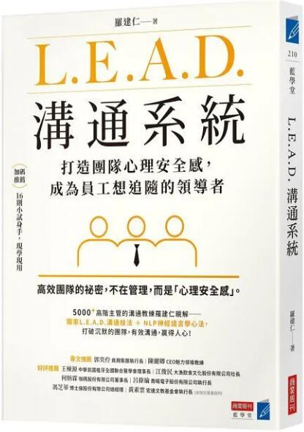
新 书 推 荐
類 別: 商業理財
中文書名：《L.E.A.D.溝通系統》
L.E.A.D Gou Tong Xi Tong
作 者： 羅建仁 Luo Jian Ren
出 版 社： 商業周刊
代理公司：ANA
出版日期：2024.06.27
頁 數：256頁（平裝＼單色印刷）
審讀資料：樣書＼部份樣章

內容簡介：

高效團隊的祕密，不在管理，而是「心理安全感」
5000＋高階主管的私人溝通表達教練羅建仁親解
獨家L.E.A.D.溝通技法＋NLP神經語言學心法
帶你打造卓越團隊，有效溝通、贏得人心！

組織裡，我們每天都在溝通，為什麼還要學？
以下場景，是否似曾相識？
「你怎麼這連這個也不知道！」主管一提問就像在「質問」…
「是喔，但我不這麼認為！」下屬凡事唱反調，把「可是」當發語詞…

溝通就像是喝水，我們每天都在喝，但有時還是會被水嗆到。如果你的生活、職場，充滿這樣的情緒對話與無效溝通，或者主管氣場太強，開會現場總是現場空氣突然安靜──王牌溝通表達教練羅建仁 : 學好溝通，意味如果某天我們不小心被嗆到，自身就能撫平心情、繼續喝水。

讓羅老師揭開蘋果賈伯斯和矽谷教練比爾．坎貝爾，讓人願意追隨的「溝通」技巧；從皮克斯到谷歌頂尖團隊，如何以「高心理安全感」發揮創造力。

本書教你
用NLP心法，讓對方願意接受我們的帶領；
學「L.E.A.D.」四大溝通技法，強化我們的帶領技巧。

你將學會
傾聽（Listen），
如何積極傾聽，還懂得回應，進一步建立自己的傾聽系統。
同理（Empathy），
看穿口是心非，那些爭執背後沒說出口的情緒，與人連結。
提問（Ask），
以提問取代命令，正確的提問心態，可引導對方自行改變。
指導（Direct），
說真話、真心回饋與肯定，用建設性批評讓團隊破繭而出！

領導者的最大挑戰，就是自己的盲點，這本書將帶領你進行有效自我覺察，真正啟動改變，帶領團隊邁向卓越。

本書特色
1. 商周CEO學院明星講師分享
商周CEO學院「駐足思考 ®」合作10年課程講師，是華人區極少數結合MBA和NLP神經語言學背景之專業講師，台積電15年主管溝通表達課程講師。

2. 以NLP學理，輔以獨家L.E.A.D.溝通系統
源自神經語言學（Neuro Linguistic Programming，NLP）的心法，透過Listen（傾聽）、Empathy（同理）、Ask（提問）、Direct（指導）4個溝通技巧，改變組織氣氛。

3. 職場贏家的溝通表達能力先修班
為了讓學員課後有使用，課程所教才有用，針對L.E.A.D.溝通技巧，特別提供16篇的「小試身手」，以實際演練重點提醒，將書中所學應用在工作上，進而提升組織能力。

作者簡介:
羅建仁
卓越人生企管顧問總經理、加拿大Royal Roads University MBA、美國Neuro Linguistic Programming高階授證執行師、商周CEO學院領導學程「雙贏領導」溝通教練、職場學「駐足思考」成人班暨青少年班主講師。
華人區極少數結合MBA和NLP神經語言學、專注研究溝通態度和表達技術之專業講師，為國際敏捷表達課程Think On Your Feet®「駐足思考」，在台唯一可認證講師的導師，也運用NLP打造獨門的「L.E.A.D.」溝通系統課程。
於海峽兩岸講授溝通與表達技巧逾二十年，授課對象橫跨科技、製造、民生、消費、金融、傳產等上市櫃公司及知名外商，例如台積電、緯創資通、大潤發、特斯拉、新光金、信義房屋、卡地亞等，大陸包括中國銀聯、英特爾、攜程等，也擔任企業主和專業人士的私人溝通表達教練。

目錄:
推薦序 用「L. E. A. D.溝通系統」才能「LEAD」
推薦序 學會溝通，讓人生更輕鬆
自序 溝通有時出聲，有時無聲勝有聲
第1部：溝通的力量
第一章 我們都會說，為何還要學？
1-1 用「溝通」讓人願意追隨
1-2使團隊擁有心理安全感
1-3 讓你的話語成為祝福
第二章 用L.E.A.D.才能LEAD
2-1善用NLP溝通技巧
2-2學心理師般的親和感
2-3 NLP的七個「溝通假設前提」
第2部：L.E.A.D.溝通系統
第三章 傾聽Listen，打開領導大門
3-1 為何「聽」會這麼難
3-2 聽，有三種層次
3-3 傾聽的回應技巧
3-4 建立自己的「傾聽系統」
第四章 同理Empathy，企業成功關鍵
4-1 沒說出口的情緒才重要
4-2 同理心是企業長青之鑰
4-3 與人連結的同理技巧
第五章 提問Ask，躋身頂尖教練
5-1 用提問取代命令
5-2 提問心態
5-3 提升績效的目標框架問句
5-4 引導提問讓對方自行改變
5-5 NLP問句教你找回遺失訊息
第六章 指導Direct，建立長久關係
6-1 說真話，帶領團隊成長
6-2 用「肯定」代替指責
6-3 真心回饋讓企業破繭而出
6-4 建設性批評三部曲
第3部：打造L.E.A.D.團隊
第七章 如何帶出L.E.A.D.團隊
7-1 以身作則，建立榜樣
7-2 建立企業文化，塑造行為
7-3 擬定蛻變計畫，持續改變
第八章 溝通時，要先有「覺察力」
8-1 有「盲點」而不自知
8-2 別怕承認自己的「脆弱」
8-3 「花時間」溝通的必要

版權聯絡人：
Dony Hsu ( 许伯全)
Email： service@nurnberg.com.tw∣2366175957＠qq.com

